PROGNOZA SKUTKÓW FINANSOWYCH

MIEJSCOWEGO PLANU ZAGOSPODAROWANIA PRZESTRZENNEGO WE WSI ŁAWKI GM. TRZEMESZNO

Poznań, 2026 r.

Opracowanie:
Jagabudex-Projekt
ul. Marcelińska 61/8
60-354 Poznań
mgr inż. Andrzej Jagucki
Spis treści
1. Wstęp 1
2. Cel i zakres opracowania 1
Cel opracowania 1
Zakres opracowania 1
3. Podstawa prawna opracowania 2
4. Źródła informacji i wykorzystane materiały 3
5. Charakterystyka obszaru objętego granicami mpzp 4
6. Prognoza wpływu ustaleń miejscowego planu zagospodarowania przestrzennego na dochody własne i wydatki gminy 5
Prognozowane wpływy z podatku od nieruchomości 5
Prognozowane wpływy z opłaty planistycznej 6
Prognozowane wpływy z opłaty adiacenckiej 6
Koszt podziałów geodezyjnych 6
Prognozowane koszty wypłaty odszkodowań, wykupów i przeprowadzenia zamian gruntów 6
Koszt sieci infrastruktury technicznej 6
7. Wnioski i zalecenia dotyczące przyjęcia proponowanych rozwiązań projektu planu miejscowego, wynikające z uwzględnienia ich skutków finansowych 7
Założenia do oceny efektywności 7
Ocena efektywności przedsięwzięcia metodą dyskontową za pomocą zaktualizowanej wartości netto – NPV 8
Wnioski i zalecenia 9
8. Część graficzna miejscowego planu zagospodarowania przestrzennego we wsi Ławki gm. Trzemeszno 10

Wstęp
Niniejsze opracowanie jest prognozą skutków finansowych przedsięwzięcia, jakim jest uchwalenie miejscowego planu zagospodarowania przestrzennego we wsi Ławki gm. Trzemeszno. Zidentyfikowane koszty i przychody, które potencjalnie mogą się pojawić po uchwaleniu miejscowego planu zagospodarowania przestrzennego, dotyczą budżetu gminy.
Opracowanie to może być wykorzystane do wspomagania procesu decyzyjnego w zakresie: wyboru wariantów rozwiązań w planie, określania zakresu opracowywania planu, ustalania kolejności prac w przypadku etapowania uchwalania planu, wstępnego budżetowania dochodów i wydatków własnych gminy związanych z wpływem ustaleń mpzp itp.
Niniejszego opracowania nie należy traktować jako wyceny inwestycji, ani wyceny wartości nieruchomości. Wartości zamieszczone w opracowaniu są wartościami przybliżonymi i nie można ich wykorzystywać jako podstawy do wydawania decyzji administracyjnych.

Cel i zakres opracowania

Cel opracowania
Sporządzenie prognozy skutków finansowych uchwalenia miejscowego planu zagospodarowania przestrzennego we wsi Ławki gm. Trzemeszno.

Zakres opracowania
- prognozę wpływu ustaleń miejscowego planu zagospodarowania przestrzennego na dochody własne i wydatki gminy, w tym na wpływy z podatku od nieruchomości i inne dochody związane z obrotem nieruchomościami gminy oraz na opłaty i odszkodowania, o których mowa w art. 36 ustawy;
- prognozę wpływu ustaleń miejscowego planu zagospodarowania przestrzennego na wydatki związane z realizacją inwestycji z zakresu infrastruktury technicznej, które należą do zadań własnych gminy;
- wnioski i zalecenia dotyczące przyjęcia proponowanych rozwiązań projektu planu miejscowego, wynikające z uwzględnienia ich skutków finansowych.

Podstawa prawna opracowania
- Ustawa z dnia 27 marca 2003 r. o planowaniu i zagospodarowaniu przestrzennym, (t.j. Dz. U. z 2026 r. poz. 538);
- Rozporządzenie Ministra Rozwoju i Technologii z dnia 17 grudnia 2021 r. w sprawie wymaganego zakresu projektu miejscowego planu zagospodarowania przestrzennego, (Dz. U. z 2021 r. poz. 2404);
- Ustawa z dnia 3 lutego 1995 r. o ochronie gruntów rolnych i leśnych, (t.j. Dz.U. z 2024 r. poz. 82);
- Ustawa z dnia 21 sierpnia 1997 r. o gospodarce nieruchomościami (t.j. Dz. U. z 2026 r. poz. 399);
- Ustawa z dnia 27 sierpnia 2009 r. o finansach publicznych (t.j. Dz. U. z 2025 r. poz. 1483 ze zm.);
- Ustawa z dnia 16 grudnia 2005 r. o finansowaniu infrastruktury transportu lądowego (t.j. Dz. U. z 2021 r. poz. 688);
- Ustawa z dnia 10 kwietnia 2003 r. o szczególnych zasadach przygotowania i realizacji inwestycji w zakresie dróg publicznych, (t.j. Dz. U. z 2024 r. poz. 311);
- Uchwała Nr XXVI/232/2025 Rady Miejskiej Trzemeszna z dnia 26 listopada 2025 r. w sprawie określenia wysokości stawek podatku od nieruchomości na 2026 rok.

Źródła informacji i wykorzystane materiały
- Rysunek miejscowego planu zagospodarowania przestrzennego i ustalenia zawarte w projekcie uchwały;
- Dane uzyskane z Urzędu Miasta i Gminy w Trzemesznie dotyczące wysokości stawek podatku od nieruchomości;
- „Wartość kosztorysowa inwestycji – wskaźniki cenowe WKI w II półroczu 2010”, Ośrodek Wdrożeń Ekonomiczno Organizacyjnych Budownictwa PROMOCJA Sp. z o.o., Warszawa, 2010;
- „Biuletyn cen robót zagregowanych elementów i obiektów budowlanych BCO w II półroczu 2010”, Ośrodek Wdrożeń Ekonomiczno Organizacyjnych Budownictwa PROMOCJA Sp. z o.o., Warszawa, 2011;
- „Zbiór jednostkowych wskaźników cenowych z zakresu budownictwa ogólnego, mieszkaniowego oraz przemysłowego na roboty inwestycyjne”, Bistyp – Consulting Sp. z o.o., Warszawa, marzec 2005;
- „Ocena przedsiębiorstwa według standardów światowych” Maria Sierpińska, Tomasz Jachna, PWN, Warszawa, 1998;
- „Wrocław 2000 Plus. Studia nad strategią miasta”, Zeszyt 6 (50) 2003, Wrocław, 2003 – materiały z seminarium szkoleniowego na temat: „Miejscowe plany i ich skutki finansowe”;
- „Problematyka ekonomiczna w planowaniu miejscowym, luty 2004 – materiały z seminarium szkoleniowego na temat: „Miejscowe plany i ich skutki finansowe”.

Charakterystyka obszaru objętego granicami mpzp
Obszar objęty opracowaniem położony w miejscowości Ławki i zajmuje powierzchnię około 3,2 ha.
Na obszarze objętym planem ustala się następujące przeznaczenie terenów:
- tereny zabudowy mieszkaniowej jednorodzinnej oraz zabudowy letniskowej, oznaczone na rysunku planu symbolami: 1MN/ML, 2MN/ML;
- teren drogi wewnętrznej, oznaczony na rysunku planu symbolem KDW.

Prognoza wpływu ustaleń miejscowego planu zagospodarowania przestrzennego na dochody własne i wydatki gminy

Prognozowane wpływy z podatku od nieruchomości
Na podstawie Uchwały Nr XXVI/232/2025 Rady Miejskiej Trzemeszna z dnia 26 listopada 2025 r. w sprawie określenia wysokości stawek podatku od nieruchomości na 2026 r., oszacowano docelowe wpływy z podatku od nieruchomości uzyskane po uchwaleniu miejscowego planu.
Wpływy do budżetu gminy obejmować będą tereny zabudowy mieszkaniowej jednorodzinnej oraz zabudowy letniskowej i teren drogi wewnętrznej.
Wszystkie wyniki zaokrąglono do pełnych złotych.
Tereny zabudowy mieszkaniowej jednorodzinnej – MN/ML
Powierzchnia terenów przeznaczonych pod zabudowę mieszkaniową jednorodzinną oraz zabudowę letniskową wynosi ok. 28 900 m². Wzrost podatku od nieruchomości spowodowany będzie zainwestowaniem terenu. Zakłada się, że zabudowa mieszkaniowa powstanie w 40% terenu. Przyjęto, że teren zostanie zabudowany w 50% w ciągu 10 lat. W miarę oddawania do użytku budynków, wystąpi wzrost podatku od powierzchni użytkowej budynków.
Podatek od powierzchni gruntu:
[Podatek od pow. gruntu MN/ML] = [powierzchnia działki w m²] x [stawka podatku od pow. gruntu w m²]
[Podatek od pow. gruntu MN/ML] = 28 900,00 x 0,52 = 15 028,00 zł
Razem podatek od powierzchni gruntu – 15 028,00 zł
Podatek od powierzchni użytkowej budynków:
[Podatek od pow. użytkowej MN/ML] = [powierzchnia działki w m²] x [udział zabudowy MN] x [procent zabudowy] x [liczba kondygnacji] x [stawka podatku]
[Podatek od pow. użytkowej MN/ML] = 28 900,00 x 0,40 x 0,50 x 2 x 0,94 = 10 866,00
Razem podatek od powierzchni użytkowej – 10 866,00 zł
Tereny dróg wewnętrznych – KDW
Podatek od powierzchni gruntu:
[Podatek od pow. gruntu KDW] = [powierzchnia działki w m²] x [stawka podatku od pow. gruntu w m²]
[Podatek od pow. gruntu KDW] = 3 275,00 x 0,52 = 1 703,00 zł
Razem podatek od powierzchni gruntu – 1 703,00 zł

Prognozowane wpływy z opłaty planistycznej
Nie dotyczy

Prognozowane wpływy z opłaty adiacenckiej
Nie dotyczy

Koszt podziałów geodezyjnych
Nie dotyczy

Prognozowane koszty wypłaty odszkodowań, wykupów i przeprowadzenia zamian gruntów
Nie dotyczy

Koszt sieci infrastruktury technicznej
W perspektywie 10 lat nie przewiduje się inwestycji w zakresie infrastruktury technicznej. Realizacja inwestycji z zakresu budowy infrastruktury technicznej, stanowiących zadania własne gminy, nastąpi po upływie tego okresu.

Wnioski i zalecenia dotyczące przyjęcia proponowanych rozwiązań projektu planu miejscowego, wynikające z uwzględnienia ich skutków finansowych

Założenia do oceny efektywności
Wzrost podatku od nieruchomości (grunty) – założono stopniowy wzrost podatku od pow. działki; założono procentowe zainwestowanie terenów w latach: 2 rok – 20%, 3 rok – 40%, 4 rok – 60%, 5 rok – 80%, 6 rok – 100%, 7 rok – 100%, 8 rok – 100%, 9 rok – 100%, 10 rok – 100%;
Wzrost podatku od nieruchomości (pow. użytkowa) – założono stopniowy wzrost podatku od powierzchni użytkowych związanych z prowadzeniem działalności gospodarczej w miarę zabudowywania terenów; założono procentowe zainwestowanie terenów w latach: 2 rok – 20%, 3 rok – 40%, 4 rok – 60%, 5 rok – 80%, 6 rok – 100%, 7 rok – 100%, 8 rok – 100%, 9 rok – 100%, 10 rok – 100%;

Opłata planistyczna – Nie dotyczy

Opłata adiacencka – Nie dotyczy;
Przyjęto stopę dyskontową, za pomocą której uwzględnia się wartość pieniądza w czasie, na poziomie 12%.

Ocena efektywności przedsięwzięcia metodą dyskontową za pomocą zaktualizowanej wartości netto – NPV
Zaktualizowana wartość netto NPV jest obecną (zdyskontowaną) wartością kosztów i efektów związanych z realizacją ocenianego przedsięwzięcia. Nie jest to suma algebraiczna pozycji z tabeli. Wartość NPV jest wynikiem formuły finansowej uwzględniającej zmienność wartości pieniądza w czasie. Opiera się na prognozowanych przepływach pieniężnych dla okresów przyszłych. Na tej podstawie można określić efektywność (opłacalność) podejmowanych działań rozwojowych (uchwalenie planu miejscowego).

 | wartość | prognozowany rozkład kosztów i dochodów w czasie (w okresie 10 lat funkcjonowania planu)
 | [zł] | 1 | 2 | 3 | 4 | 5 | 6 | 7 | 8 | 9 | 10
KOSZTY
RAZEM | 0 | 0 | 0 | 0 | 0 | 0 | 0 | 0 | 0 | 0 | 0
PRZYCHODY
wzrost podatku od nieruchomości [pow. gruntu] | 117 117 | 0 | 3 346 | 6 692 | 10 039 | 13 385 | 16 731 | 16 731 | 16 731 | 16 731 | 16 731
wzrost podatku od nieruchomości [pow. użytkowa] | 76 063 | 0 | 2 173 | 4 347 | 6 520 | 8 693 | 10 866 | 10 866 | 10 866 | 10 866 | 10 866
 | 0 | 0 | 0 | 0 | 0 | 0 | 0 | 0 | 0 | 0 | 0
RAZEM | 193 180 | 0 | 5 519 | 11 039 | 16 558 | 22 078 | 27 597 | 27 597 | 27 597 | 27 597 | 27 597
OGÓŁEM | 193 180 | 0 | 5 519 | 11 039 | 16 558 | 22 078 | 27 597 | 27 597 | 27 597 | 27 597 | 27 597
stopa dyskontowa | 12%
NPV = | 91 756

Wnioski i zalecenia
Celem prognozy skutków finansowych uchwalenia planu, była próba określenia potencjalnych wydatków i wpływów z tytułu uchwalenia miejscowego planu zagospodarowania przestrzennego we wsi Ławki gm. Trzemeszno.
Celem opracowania planu ma być określenie przeznaczenia terenów o różnym przeznaczeniu, lub różnych zasadach zagospodarowania. Wykonane obliczenia wykazały dodatni wynik finansowy przedsięwzięcia na poziomie około 91 756 zł.
Plan określa sposób zagospodarowania terenu, stwarza warunki dla optymalnego wykorzystanie przestrzeni.
Należy podkreślić, że wykazane w analizie koszty nie wystąpią natychmiast po uchwaleniu mpzp i mogą być rozłożone w czasie.
Prognozowany poziom wyniku finansowego przedsięwzięcia wykazany w analizie może być obarczony dużym błędem, z uwagi na nieprzewidywalność cen rynkowych i zmienność uwarunkowań w czasie. Również dane wyjściowe przyjęte do kalkulacji są danymi przybliżonymi. Analiza opłacalności przedsięwzięcia, jakim jest uchwalenie i realizacja założeń planu, pokazuje skalę pewnych ograniczeń. Jest wskazówką do przyjęcia kierunków w polityce finansowania inwestycji, ma również uświadomić skalę problemów i podać przybliżone wielkości kwot, które mogą potencjalnie pojawić się po stronie wydatków i przychodów gminy w przypadku uchwalenia planu.
Szacunkowe wielkości podane w niniejszym opracowaniu nie mogą stanowić podstawy do wydania decyzji podatkowych oraz decyzji związanych z pobieraniem opłat związanych ze wzrostem wartości nieruchomości na skutek uchwalenia planu i innych roszczeń finansowych.

Część graficzna miejscowego planu zagospodarowania przestrzennego we wsi Ławki gm. Trzemeszno
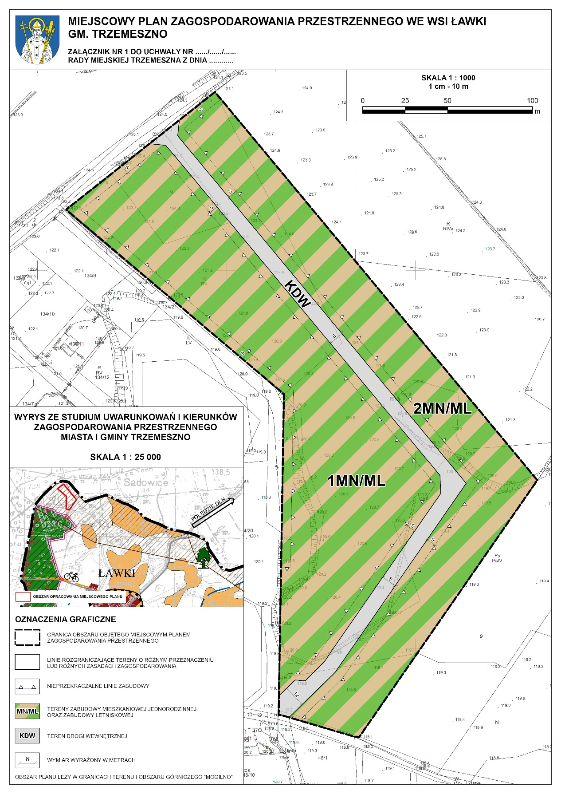

zgodnie z art.. 17 pkt 5 ustawy z dnia 27 marca 2003 roku o planowaniu i zagospodarowaniu przestrzennym (t.j. Dz. U. z 2026 r., poz. 538.)
zgodnie z § 10 rozporządzenia Ministra Rozwoju i Technologii z dnia 17 grudnia 2022 r. w sprawie wymaganego zakresu projektu miejscowego planu zagospodarowania przestrzennego (Dz. U. z 2022 r., poz. 2404)

